# 輸入內容：

* 1. 訪談日期

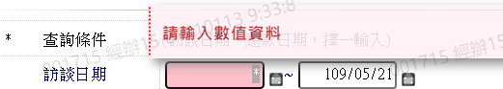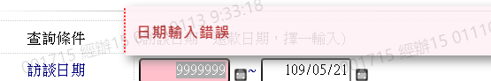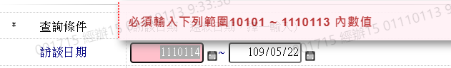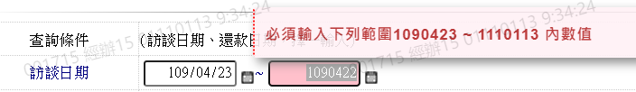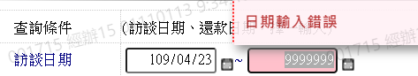

* 1. 還款日期

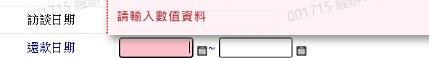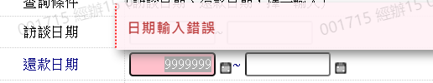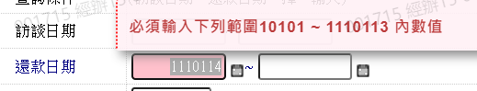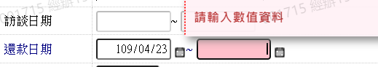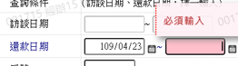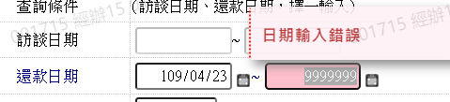

* 1. 戶號

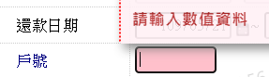

* 1. 戶名



1. 輸出畫面

